Вариант III

- Производные протопласта растительной клетки. Запасные питательные вещества – углеводы, белки, жиры; форма и место отложения. Таблица 3.
- Выделительные ткани наружной и внутренней секреции (железистые волоски, железки, нектарники, гидатоды; идиобласты, эфиромасличные каналы, смоляные ходы, млечники, вместилища выделений). Таблица 8.
- Типы проводящих сосудисто-волокнистых пучков, их местонахождения в органах растений. Таблица 12.
- Дайте характеристику анатомического строения следующих органов: а) травянистого стебля двудольного растения; б) корневища однодольного растения; в) корня вторичного строения. Таблица 13.
- Анатомическое строение дорзовентрального листа (рисунок поперечного среза листовой пластинки с обозначениями тканей).
- Морфология листа. Строение и функции листа. Типы листьев по форме и степени расчлененности листовой пластинки, по ее верхушке, основанию и краю. Таблица 16.

Вопрос 1

Запасные питательные вещества Таб 3

№ | Признаки | Углеводы (крахмальные зерна, их виды) | Белковые зерна (простые) | Белковые зерна (сложные) | Жиры
1 | Типы включений (капли, зерна)
2 | Особенности структуры
3 | Рисунок с обозначениями
4 | Местонахождение в клетке
5 | Местонахождение в органе
6 | Примеры растений
7 | Реактивы на обнаружение, цвет

Вопрос 2
Выделительные ткани (секреторные)

№ | Название | Местонахождение | Особенности строения | Рисунок | Состав секрета | Функции
А | Ткани внутренней секреции
1
2
3
4
5
Б | Ткани наружной секреции
1
2
3
4

Вопрос 3
Типы сосудисто-волокнистых пучков

№ | Типы пучков | Расположение флоэмы и ксилемы | Наличие  камбия | Рисунок  (схема ) | Местонахожде- ние в органах  однодольных или двудольных
1 | Закрытый  коллатеральный
2 | Открытый  коллатеральный
3 | Биколлатераль -ный
4 | Концентрический центрофлоэмный
5 | Концентрический центроксилемный
6 | Радиальный

Вопрос 4
Анатомическое строение осевых органов

№ | Признак | Название  органа | Название  органа | Название  органа
1 | Покровная ткань
2 | Первичная кора (ПК)  (состав)
3 | Центральный осевой цилиндр (ЦОЦ) (состав)
4 | Характер расположения проводящих пучков
5 | Тип проводящих пучков (таблица 12)
6 | Сердцевина или полость в центре органа
7 | Рисунок – схема  сектора

Вопрос 5
Изучить строение листа с использованием постоянного микропрепарата "Лист камелии" (рис. 40). Сделать рисунок.

Строение листа камелии японской:
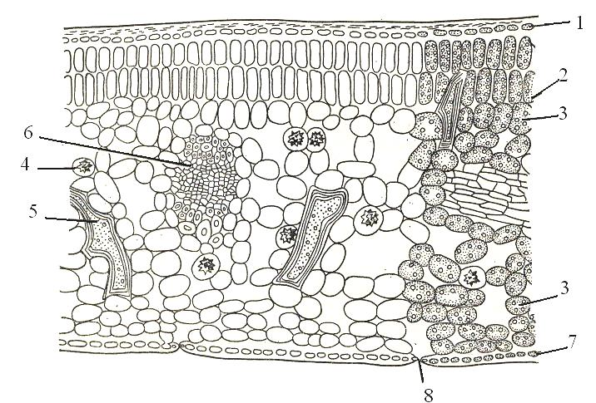
1 - верхняя эпидерма, 2 - столбчатая паренхима, 3 - губчатая паренхима, 4 - клетка с друзой, 5 - склереида, 6 - проводящий пучок, 7 - нижняя эпидерма, 8 - устьице

Вопрос 6

Морфология листа

№ | Вопрос | Ответ
1 | Определение листа
2 | Части листа (рисунок)
3 | Функции листовой пластинки
4 | Функции черешка. Определение листовой мозаики
5 | Функции прилистников
6 | Типы листьев по форме листовой пластинки (рисунки)
7 | Типы листьев по степени расчлененности (рисунки)
8 | Метаморфозы листа

